Flash actu - Article de journal

Devoir expression écrite : donner son opinion sur un article de journal

Nom : Erik Devlies

Classe : 33C Numéro : 24

-------------------------------------------------------------------------------------

Journal : **Le Soir**

**Catégorie : Sport**

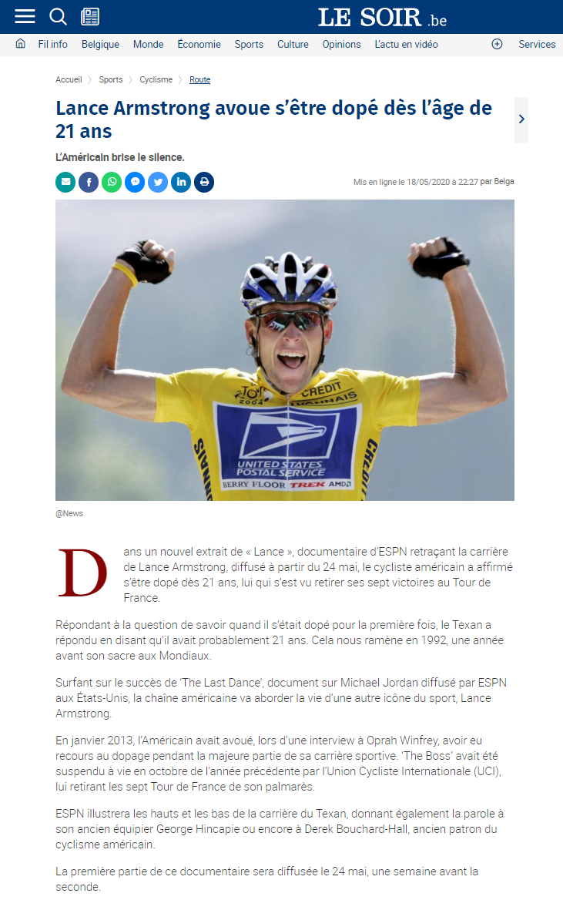J’ai choisi pour cet article de la catégorie sport.

Lance Armstrong a été un cycliste énorme et j’ai toujours aimé son style attaquant. Maintenant on sait bien qu’il nous a menti et que tout était le résultat de dopage.

Si tu ne comprends pas pourquoi ça me dérange (stoort)… C’est comme on dirait dans dix ans que Cristiano Ronaldo n’était pas un vrai homme mais un robot ou que corona était un expériment raté.

texte : 73 mots